Smart metering per le “Grandi Utenze”, benefici ed opportunità.
Il caso di successo di Acquedotto Lucano Spa

Acquedotto Lucano gestisce in Basilicata il servizio idrico integrato. Si occupa della captazione dell’acqua e del relativo trattamento, della distribuzione dell’acqua nelle abitazioni, del collettamento e del trattamento dei reflui prodotti.
L’area gestita comprende 130 comuni, 591.338 abitanti e 266.720 utenti attraverso un sistema di infrastrutture collegate da più di 10616 chilometri di tubazioni tra adduttrici e distributrici.
La Società gestisce anche 578 opere di presa da acque superficiali e sotterranee, 174 impianti di depurazione, 126 impianti di sollevamento idrico, 105 impianti di sollevamento fognario, 860 serbatoi, 2 impianti di potabilizzazione e circa 2000 fontanine pubbliche.
Con la crisi idrica che quest’anno ha interessato anche la Basilicata, si è posto in evidenza ancora di più la problematica del recupero della risorsa idrica e la possibilità di monitorare i consumi, in particolare delle Grandi Utenze, ovvero quegli utenti di tipo industriale e commerciale che richiedono alla rete di essere serviti da grossi volumi di risorsa.
Acquedotto Lucano, ha individuato già nel 2012, alcune criticità da affrontare, e che potevano essere risolte solo con l’ausilio di un opportuno sistema si telelettura e monitoraggio dei consumi.
Quando nel 2012 si è partiti con la fase sperimentale gli obiettivi che da raggiungere erano i seguenti.
- Fatturare i consumi certi e non presunti e soprattutto fatturare con cadenza massima bimestrale, in modo da evitare fatture non rispondenti ai reali consumi con il rischio di aumentare la morosità;
- monitorare costantemente i consumi e le anomalie tecniche;
- avere dati oggettivi immediati per eventuali contestazione da parte di utenze con elevati consumi.
Si è scelto di adottare un sistema di telelettura di una startup italiana, la MiDo srl.
Gli obiettivi sono stati tutti soddisfatti, e attualmente l’acquedotto, dopo 5 anni di monitoraggio può vantare un storico di consumi, consultabile in qualsiasi momento sia dal gestore che dal cliente (anche il cliente può accedere da remoto ai dati della sua utenza grazie all’ausilio di un sistema software cloud messo a disposizione).
L’utilizzo di un sistema di monitoraggio intelligente, consente ad Acquedotto lucano di essere allertato tempestivamente in caso di anomalie, rendendo così immediato l’intervento da parte dei centri operativi, con notevole risparmio di tempo, e di risorsa sprecata.
Di seguito alcuni esempi di efficacia del sistema.
Cliente “Porto Di Maratea”: dopo aver rilevato un consumo notturno protratto per vari giorni, dall’analisi del grafico è apparso chiaro la presenza di una perdita. Avere a disposizione lo smart metering ha reso possibile avvertire con immediatezza il cliente che ha provveduto a riparare la sua perdita, ottenendo inoltre, un miglioramento del servizio offerto.
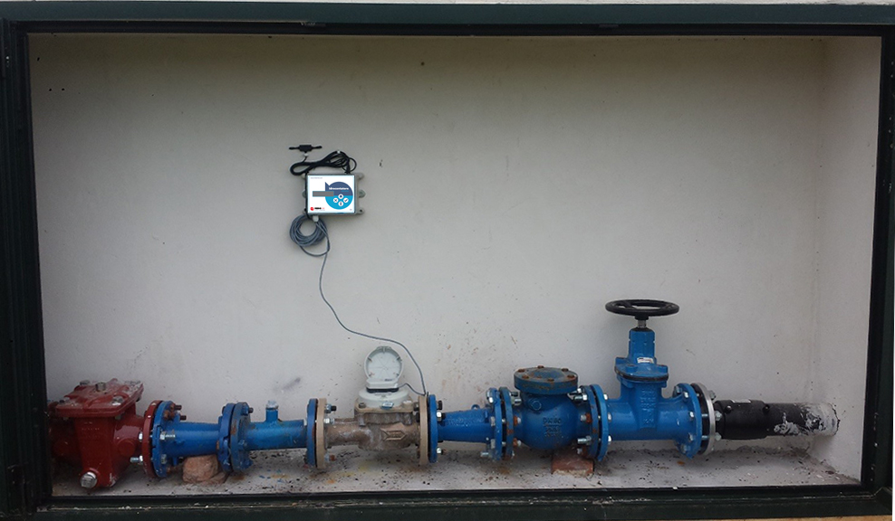
Esempio di installazione sull’utenza
Cliente “Consorzio ASI di Potenza” : il sistema di allerta ha comunicato il fermo contatore e/o mancato prelievo. Il centro operativo ha inviato l’addetto che, verificato il fermo del contatore, ha provveduto a sostituirlo.
Se viene tenuto conto che il consumo medio di questa utenza è di mc170 giornaliero, atteso che, in assenza di sistema intelligente, l’anomalia si sarebbe potuta accertare anche a distanza di mesi, ovvero alla lettura successiva, risulta evidente che all’Azienza è stata evitata una grossa perdita economica.
Cliente “ASP Basilicata Ospedale S. Carlo “: L’ufficio manutenzione dell’ospedale ha comunicato, che a loro parere, c’era una discrepanza fra i consumi registrati in loro possesso e quelli fatturati dalla Società. Da un controllo dei grafici giornalieri, invece è risultato chiaro un consumo anomalo costante di 1 mc anche nelle ore dove di norma si registrava consumo pari a 0 mc, evidenziando quindi la presenza di una perdita dopo il contatore.

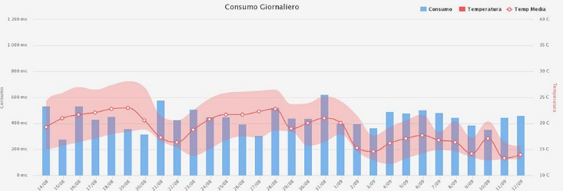
Esempio di grafico del sistema cloud di gestione dei dati di consumo
La presenza dello smart metering ha evitato, con dati oggettivi, un ricorso che altrimenti si sarebbe protratto nel tempo con ritardi di pagamenti e utilizzo di risorse umane sottratte ad altre attività.
Come si evince da questa breve cronistoria l’utilizzo della telelettura ha portato grossi benefici sia all’utenza ma soprattutto all’Azienda.
Riconosciuti i benefici, l’ufficio Controlli e Misure, che gestisce anche l’attività di Ricerca Perdite, ha già approntato un programma integrato “lettura da remoto e ricerca perdite”, basato sul controllo degli arrivi ai serbatoi e le partenze per gli abitati, in modo da poter in individuare i consumi anomali relativo agli abitanti e programmare quindi la revisione delle reti con attività di ricerca perdite.

